1, 什么是MongoDB
MongoDB是一个高性能，高可靠性，自动扩展的开源文档型数据库。
1，文档数据库的优势
文档非常接近编程语言的数据类型。
嵌入式文档及数组可以减少昂贵的的join操作
动态schema支持多变的业务模型。
2，关键功能
1，高性能
Mongodb提供高性能的数据持久化，特别是：
支持嵌入式的数据模型减少了数据库的io操作
索引支持快速的查询，并支持key为嵌入式文档和数组的索引。
2，高可靠性
Mongodb的复制功能被称作副本集，提供
自动故障转移。
数据冗余。
3，自动扩展
Mongodb的一个核心功能时支持水平扩展
自动在集群内的数据分片分布
副本集为低延时，高吞吐率业务需求提供最终一致性的读。
1， 创建collection和插入document
1，mongodb是动态schema模式，在插入doc到collction前，不需要指定collection的结构
2，mongodb的相应库和collection会在第一次向collection时建立。
3,对应mongodb的所有document，都有一个唯一的_id值，无需用户指定，在插入collection时mongodb会自动生成一个_id值。
2， cursor游标
当查询一个collection时，mongodb返回一个和查询结果相关的游标对象。mongo shell通过迭代游标来显示结果，而非一次性返回全部结果集。
shell一次迭代20次结果游标来获取20个结果，等待操作（it）进行下一次迭代。
当用数组下标访问游标时，mongo会先用cursor.toArray()方法把cursor返回的结果全部加装进RAM中，对应大数据量的结果集， mongo很容易导致内存不足。
3, 循环插入document
在mongodb shell里可以用for loop来循环操作,比如for (var i=1; i<=100; i++) { db.tstloop.insert({num:i}) }
3.1.2相关功能
1，索引
为了加强查询和跟新的性能，mongodb完全支持间接索引。这些索引允许应用存储一个collection部分信息的视图， 大多数索引按顺序存储
一个字段的所有值，或一组字段。索引可能强制是唯一的。
2，副本集 读性能.

Mongodb的CRUD
1，查询动作
查询展示了以下特点。
- 所有的查询都只能在单一的collection里
- 可以用limits，skips，sort orders来处理查询
- 查询结果是无序的，除非用sort来处理。
- 查询跟新动作的语法和查询是一样的
- 可以通过$match来聚集处理查询结果

注意：查询语句中不能混用exclusive, inclusive，除非是用于exclude _id字段（_id字段默认是include的）比如
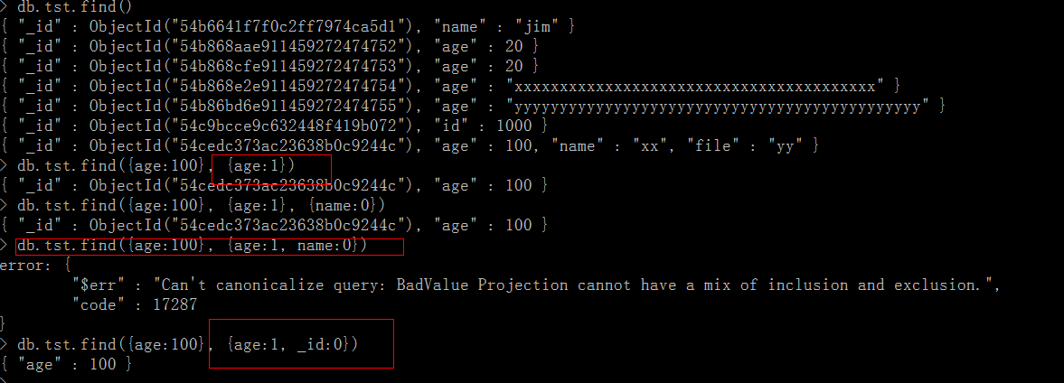

游标(cursor)的处理
Mongo shell里利用游标一次性打印所有的结果（默认是只显示20条记录）
Var ret=db.tstloop.find()
While (ret.hasNext()) printjson(ret.next())

Cursor的失效：默认，服务会自动关闭游标的情况1）10分钟不活跃 2）客户端释放。
对应查询结果，是分批返回的，cursor.nex()会自动去获取下一批数据。

索引：

一个索引覆盖查询的条件（覆盖索引）是:
- 所有的字段是索引的一部分。
- 所有返回的字段都在同一个索引中。

限制：不能用覆盖索引的查询
- 查询的collection是分片集合，且使用了mongos运行（2.6.4修改的：之前版本是索引不能用用分片集合，但用于mongos或primary时）
- 任何有数组的索引。如果一个索引字段为数组的话，索引自动变成了multi-key索引，不支持覆盖索引
- 有返回字段为子文档的索引。

